Имя сотрудника Московского авиацентра занесено на доску почета наставников России
03.12.2021
Заместитель директора по организации летной работы, пилот-инструктор Олег Катальшев вошел в список лучших наставников России.
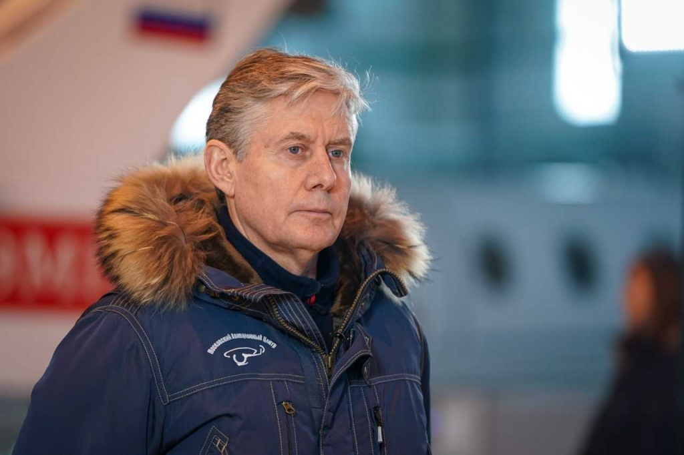
Олег Юрьевич работает в Московском авиационном центре с 2007 года. До этого имел опыт работы в гражданской авиации - с 2008 года, участник боевых действий Афганской войны. Общий налёт пилота составляет более 6 тысяч часов. За авиационную карьеру Олег освоил пять типов вертолётов: Ми-2, Ми-8, Ка-27, Ка-32, BK117C-2, Вell-429.
Работая в Московском авиационном центре, Олег Катальшев принимал лично неоднократно участие в ликвидации последствий чрезвычайных ситуаций на территории города Москвы и области. В том числе, в 2010 году выполнял эвакуацию в лечебные учреждения пострадавших после взрыва в метро «Парк культуры», в 2017 году - при пожаре в торговом центре «РИО» в качестве командира воздушного судна; в 2018 году совершал авиационные работы с целью оказания медицинской помощи в период проведения Чемпионата мира по футболу.
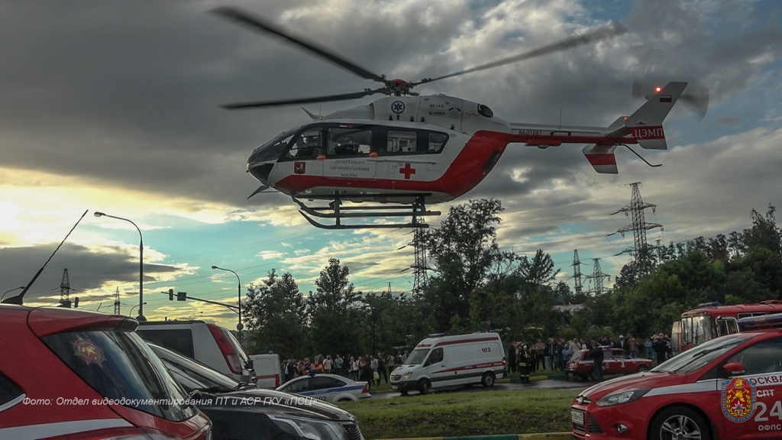
Благодаря решительным и оперативным действиям экипаж вертолета под руководством Катальшева неоднократно производил посадки на подобранные с воздуха площадки в непосредственной близости от мест ЧС в условиях высотной городской застройки, при ограниченном пространстве для маневра и выполнял оперативную доставку пострадавших в лечебные учреждения столицы.
В Московском авиацентре Олег Катальшев выполнил несколько сотен полетов для оказания экстренной медицинской помощи жителям столицы на вертолете ВК117С-2, в результате которых оказана медицинская помощь пострадавшим более чем в 600 случаях.
В настоящее время, помимо регулярных дежурств на ВК117С-2 большое внимание Олег Катальшев уделяет процессу подготовки и становления молодых пилотов, передавая им приобретенный опыт и знания. За период инструкторской работы в Московском авиационном центре переучил и подготовил для полетов на ВК117С-2 22 пилотов второй авиационной эскадрильи и трех пилотов-инструкторов, включая командира летного отряда учреждения.
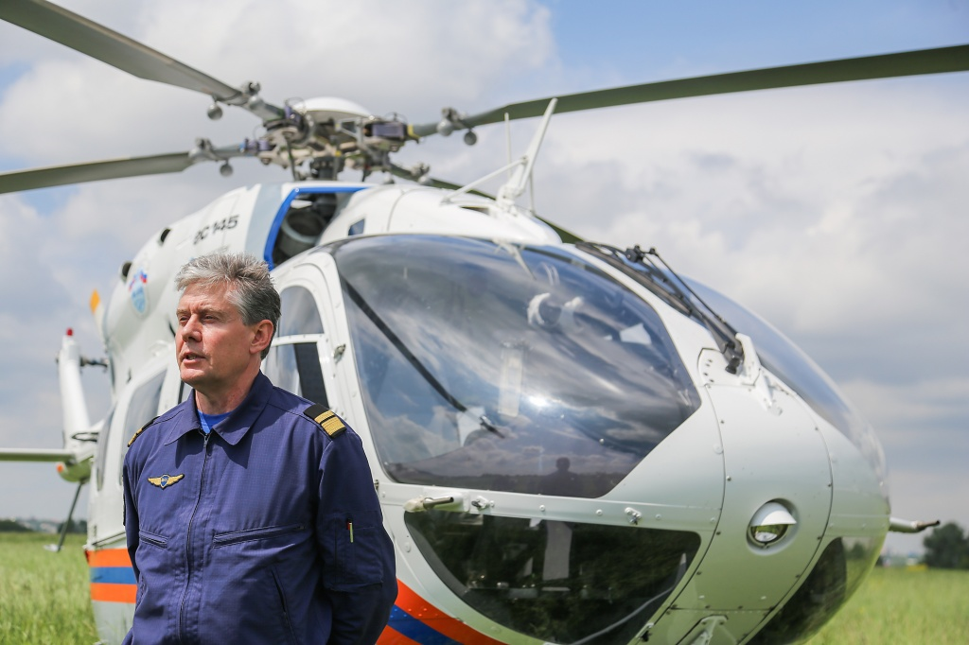
Доска почета наставников России находится на официальном сайте Центрального института труда, где можно посмотреть всех специалистов нашей страны, удостоенных этого звания https://www.cit.org.ru/kopiya-proekty

Адрес страницы: http://mosavia.mos.ru/presscenter/news/detail/10444571.html
ГКУ "Московский авиационный центр"

